实验1 单调谐回路谐振放大器

—、实验准备
1．做本实验时应具备的知识点：
- 放大器静态工作点
- LC并联谐振回路
- 单调谐放大器幅频特性
2．做本实验时所用到的仪器：
- 单调谐回路谐振放大器模块
- 双踪示波器
- 万用表
- 频率计
- 高频信号源

二、实验目的
1．熟悉电子元器件和高频电子线路实验系统；
2．掌握单调谐回路谐振放大器的基本工作原理；
3. 熟悉放大器静态工作点的测量方法；
4．熟悉放大器静态工作点和集电极负载对单调谐放大器幅频特性（包括电压增益、通频带、Q值）的影响；
5．掌握测量放大器幅频特性的方法。

三、实验内容
1．用万用表测量晶体管各点（对地）电压VB、VE、VC，并计算放大器静态工作点；
2．用示波器测量单调谐放大器的幅频特性；
3．用示波器观察静态工作点对单调谐放大器幅频特性的影响；
4．用示波器观察集电极负载对单调谐放大器幅频特性的影响。

四、基本原理
1．单调谐回路谐振放大器原理
小信号谐振放大器是通信接收机的前端电路，主要用于高频小信号或微弱信号的线性放大和选频。单调谐回路谐振放大器原理电路如图1-1所示。图中，R_{B1}、R_{B2}、R_{E}用以保证晶体管工作于放大区域，从而放大器工作于甲类。C_{E}是R_{E}的旁路电容，C_{B}、C_{C}是输入、输出耦合电容，L、C是谐振回路，R_{C}是集电极（交流）电阻，它决定了回路Q值、带宽。为了减轻晶体管集电极电阻对回路Q值的影响，采用了部分回路接入方式。

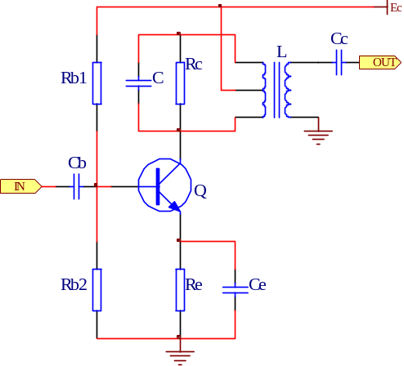

图1-1 单调谐回路放大器原理电路

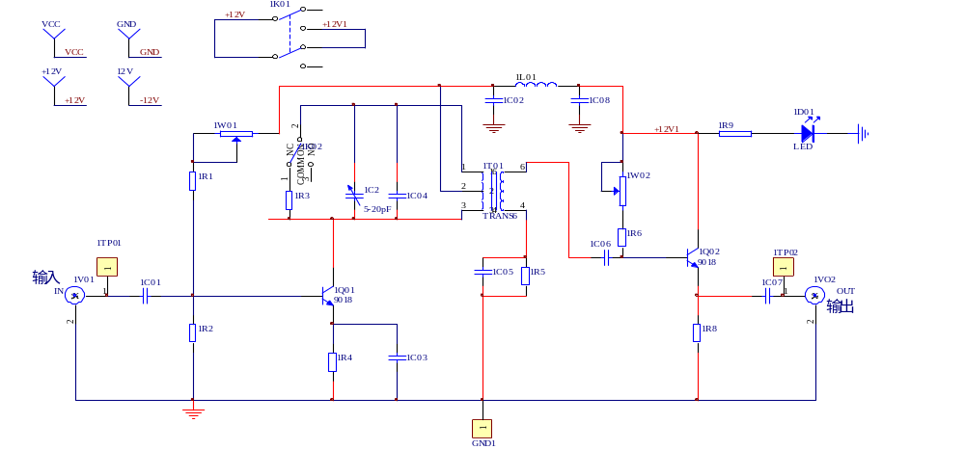
图1-2 单调谐回路谐振放大器实验电路图

2．单调谐回路谐振放大器实验电路
单调谐回路谐振放大器实验电路如图1-2所示。其基本部分与图1-1相同。图中，1C₂用来调谐，1K₀₂用以改变集电极电阻，以观察集电极负载变化对谐振回路（包括电压增益、带宽、Q值）的影响。1W₀₁用以改变基极偏置电压，以观察放大器静态工作点变化对谐振回路（包括电压增益、带宽、Q值）的影响。1Q₀₂为射极跟随器，主要用于提高带负载能力，1W₀₂用来改变1Q₀₂的基极偏置。

五、实验步骤
1．实验准备
（1）插装好单调谐回路谐振放大器模块，接通实验箱上电源开关，按下模块上开关1K₀₁。
（2）接通电源，此时电源指示灯亮。
2．单调谐回路谐振放大器幅频特性测量
测量幅频特性通常有两种方法，即扫频法和点测法。扫频法简单直观，可直接观察到单调谐放大特性曲线，但需要扫频仪。本实验采用点测法，即保持输入信号幅度不变，改变输入信号的频率，测出与频率相对应的单调谐回路揩振放大器的输出电压幅度，然后画出频率与幅度的关系曲线，该曲线即为单调谐回路谐振放大器的幅频特性。步骤如下：
（1）1K₀₂置“off“位，即断开集电极电阻1R3，调整1W₀₁使1Q₀₁的基极直流电压为2.5V左右，这样放大器工作于放大状态。高频信号源输出连接到单调谐放大器的输入端（1V01）。示波器CH1接放大器的输入端1TP01，示波器CH2接单调谐放大器的输出端1TP02，调整高频信号源频率为6.3MHZ （用频率计测量），高频信号源输出幅度（峰——峰值）为200mv（示波器CH1监测），注意如果高频信号源减不到200mv时，需将高频信号源开关K208往下拨。调整单调谐放大器的电容1C₂，使放大器的输出为最大值（示波器CH2监测）。此时回路谐振于6.3MHZ。比较此时输入输出幅度大小，并算出放大倍数。
（2）按照表1-2改变高频信号源的频率（用频率计测量），保持高频信号源输出幅度为200mv（示波器CH1监视），从示波器CH2上读出与频率相对应的单调谐放大器的电压幅值，并把数据填入表1-2。

表1-2
输入信号频率f(MHZ) | 5.4 | 5.5 | 5.6 | 5.7 | 5.8 | 5.9 | 6.0 | 6.1 | 6.2 | 6.3 | 6.4 | 6.5 | 6.6 | 6.7 | 6.8 | 6.9 | 7.0 | 7.1
输出电压幅值U(mv)

（3）以横轴为频率，纵轴为电压幅值，按照表1-2，画出单调谐放大器的幅频特性曲线。
3．观察静态工作点对单调谐放大器幅频特性的影响。
顺时针调整1W₀₁（此时1W₀₁阻值增大），使1Q₀₁基极直流电压为1.5V，从而改变静态工作点。按照上述幅频特性的测量方法，测出幅频特性曲线。逆时针调整1W₀₁（此时1W₀₁阻值减小），使1Q₀₁基极直流电压为5V，重新测出幅频特性曲线。可以发现：当1W₀₁加大时，由于I_{CQ}减小，幅频特性幅值会减小，同时曲线变“瘦”（带宽减小）；而当1W₀₁减小时，由于I_{CQ}加大，幅频特性幅值会加大，同时曲线变“胖”（带宽加大）。
4．观察集电极负载对单调谐放大器幅频特性的影响
当放大器工作于放大状态下，按照上述幅频特性的测量方法测出接通与不接通1R3的幅频特性曲线。可以发现：当不接1R3时，集电极负载增大，幅频特性幅值加大，曲线变“瘦”，Q值增高，带宽减小。而当接通1R3时，幅频特性幅值减小，曲线变“胖”，Q值降低，带宽加大。

六、实验报告要求
1．对实验数据进行分析，说明静态工作点变化对单调谐放大器幅频特性的影响，并画出相应的幅频特性。
2．对实验数据进行分析，说明集电极负载变化对单调谐放大器幅频特性的影响，并画出相应的幅频特性。
3．总结由本实验所获得的体会。

